Спартакиада
соревнования «СТАРТЫ НАДЕЖД» среди 1-4 классов
С 11 по 22 декабря учащиеся младших классов приняли участие в веселых стартах «Старты надежд» в зачет Спартакиады учащихся общеобразовательных учреждений Добрянского городского округа.
Команда МБОУ «Полазненской СОШ № 1» заняла 5 место.
Благодарим за участие: Кузнецова Григория, Зацепину Анастасию,
Роспономарева Кирилла, Сергееву Еву, Миролимова Довуда, Солареву Анну,
Балдина Вадима, Тульвинского Егора, Адамову Марию, Медведеву Олесю
(основной состав команды).
Жегалова Марка, Светлакову Ульяну, Кузнецову Евгению, Акмалова Арсена,
Боброву Софью, Пермскову Варвару, Старикова Дмитрия, Сергееву Юлию,
Ковтун Ярослава, Герасимову Ярославу (запасные команды).

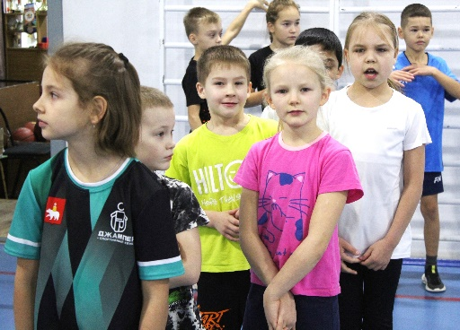 | 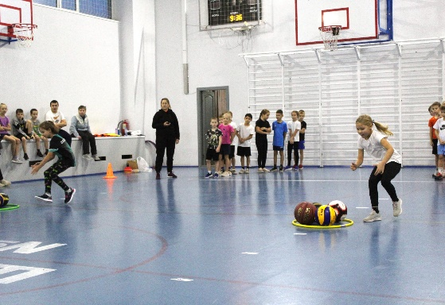 | 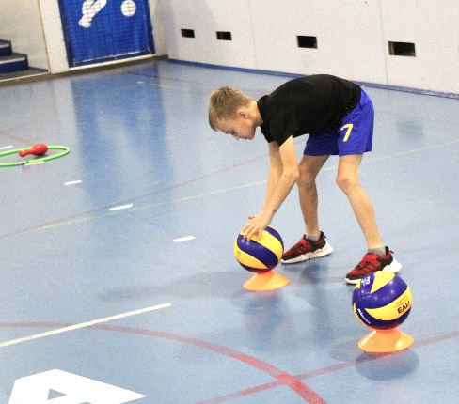
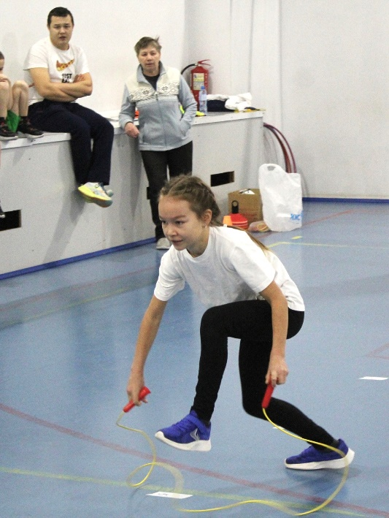 | 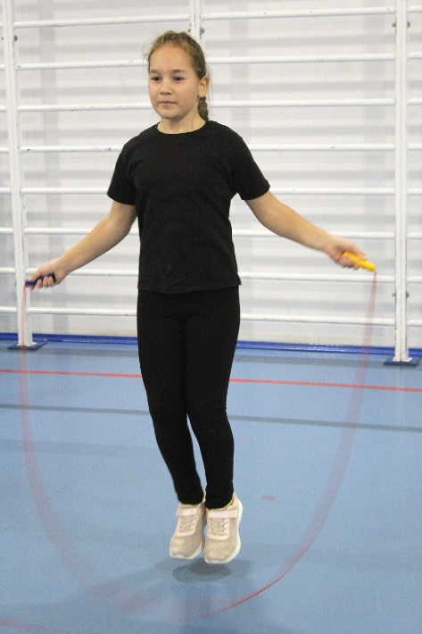 | 